Лабораторная работа №5
Дисциплина: Computer Skills for Scientific Writing
Аветисян Давид Артурович
Содержание

1 Цель работы
Изучить создание и оформление таблиц в системе LaTeX. Освоить пакеты array, booktabs, tabularx, longtable, threeparttable, siunitx и приёмы, позволяющие делать таблицы профессионального вида.

2 Задание
- The array package.
- Adding rules (lines).
- Merging cells.
- The other preamble contents.
- Customizing booktabs rules.
- Numeric alignment in columns.
- Specifying the total table width.
- Multi-page tables.
- Table notes.
- Typesetting in narrow columns.
- Vertical tricks.
- Line spacing in tables.

3 Выполнение лабораторной работы

3.0.1 The array package
В начале создаётся минимальная таблица из трёх колонок. Каждая ячейка отделяется знаком &, строка завершается \\.
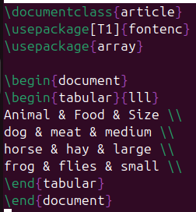
table.tex
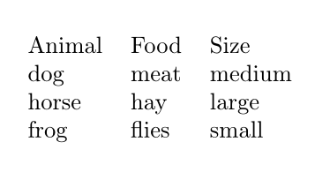
table.pdf
Для длинных колонок применяют тип колонки p{} с указанием ширины, что позволяет переносить текст внутри ячейки.
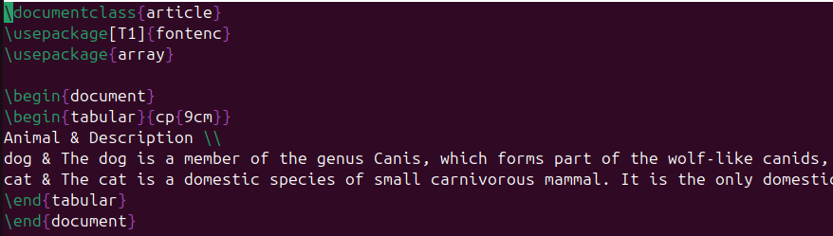
new table.tex
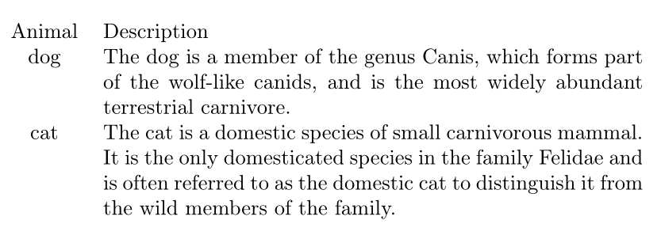
new table.pdf

3.0.2 Adding rules (lines)
Для профессионального оформления использован пакет booktabs. Он заменяет hline на типографские аккуратные линии.
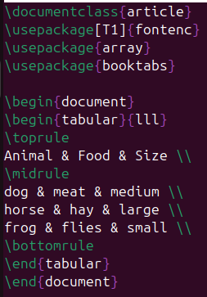
table2.tex
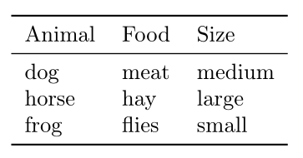
table2.pdf
Линии toprule, midrule и bottomrule формируют верхнюю, среднюю и нижнюю границы таблицы. Команда cmidrule даёт возможность проводить линии только под некоторыми колонками, что удобно при группировке данных.
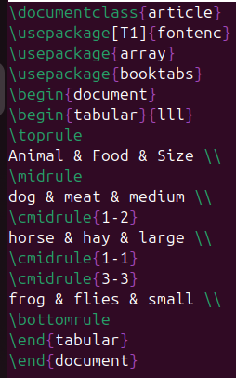
new table2.tex
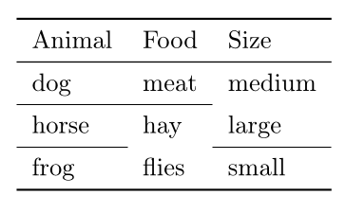
new table2.pdf
Чтобы улучшить читаемость таблицы используется addlinespace, добавляющая небольшой промежуток между строками.
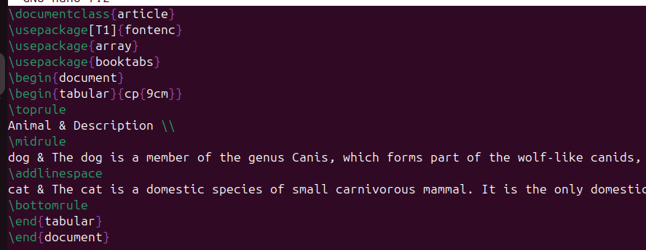
new new table2.tex
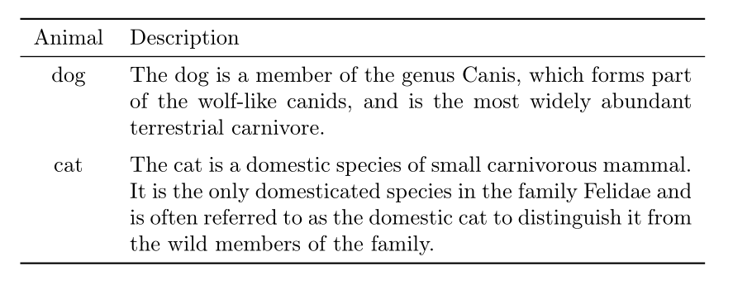
new new table2.pdf

3.0.3 Merging cells
Команда multicolumn используется для объединения нескольких колонок в одной ячейке (например, для заголовков).
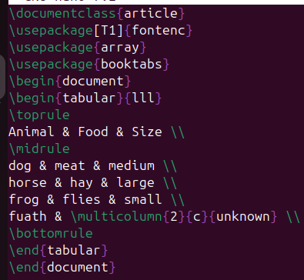
table3.tex
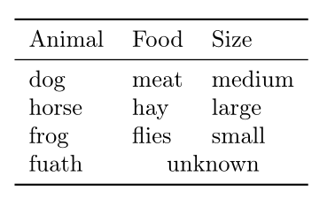
table3.pdf
Группировка данных в таблице. Первая колонка содержит названия групп. Пустые ячейки оставлены для визуального объединения строк внутри группы.
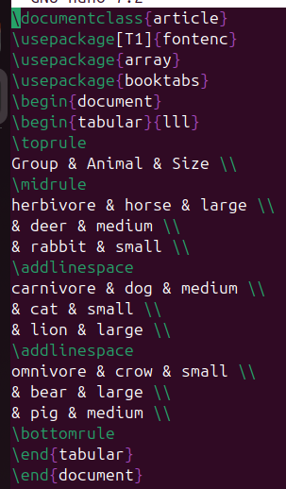
new table3.tex
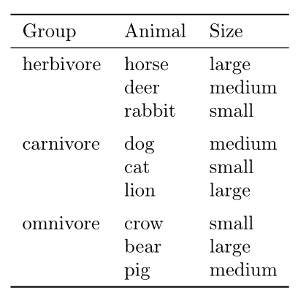
new table3.pdf

3.0.4 The other preamble contents
С помощью >{} и <{} можно добавлять оформление отдельным колонкам.
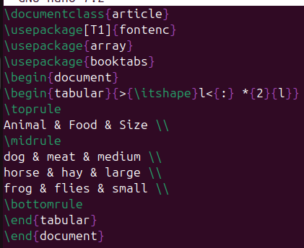
table4.tex
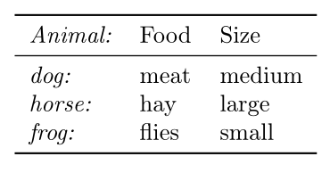
table4.pdf
Межколоночные отступы и границы. Различные варианты показывают, как можно управлять расстоянием между колонками и вставлять дополнительные разделители внутри таблицы.
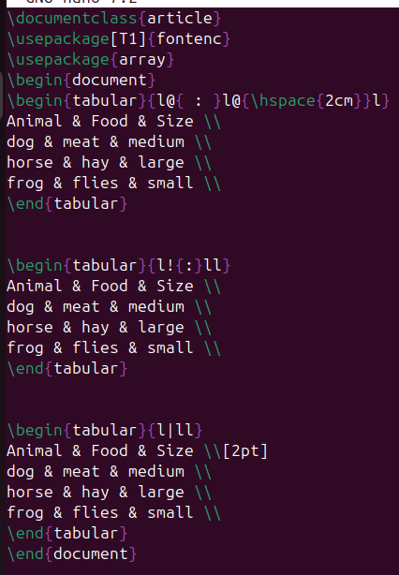
new table4.tex
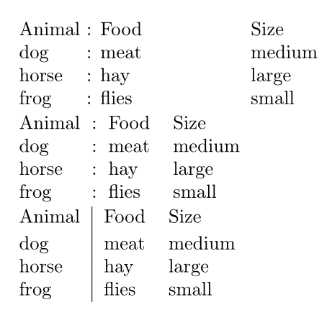
new table4.pdf

3.0.5 Customizing booktabs rules
Команды toprule[2pt], midrule[1pt] и cmidrule[0.5pt] меняют толщину линий, что позволяет визуально разделять части таблицы.
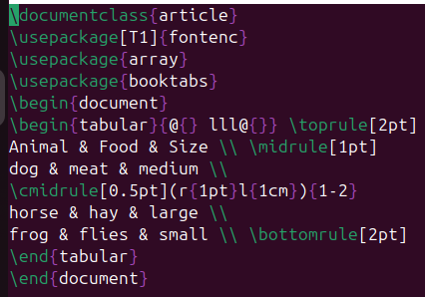
table5.tex
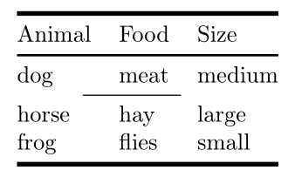
table5.pdf

3.0.6 Numeric alignment in columns
Пакет siunitx автоматически выравнивает числа по десятичной точке, делая таблицу читабельной для сравнения значений.
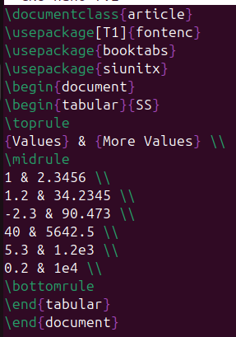
table6.tex
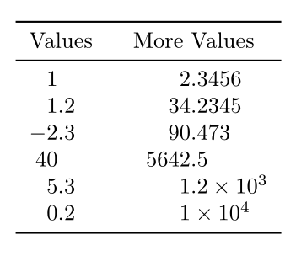
table6.pdf

3.0.7 Specifying the total table width
tabular* растягивает таблицу на заданную долю ширины страницы, а tabularx автоматически подбирает ширину последней колонки для равномерного заполнения пространства.
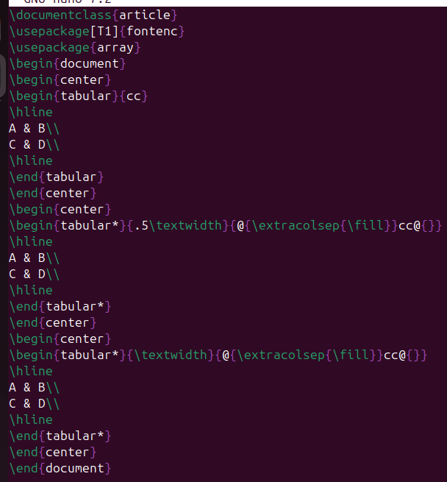
table7.tex
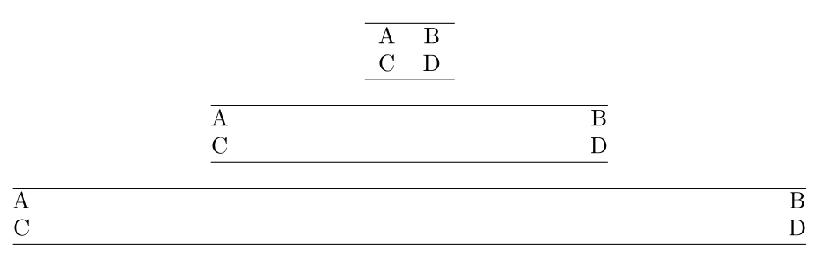
table7.pdf

3.0.8 Multi-page tables
Окружение longtable позволяет таблице автоматически переноситься на новую страницу, сохраняя заголовки.
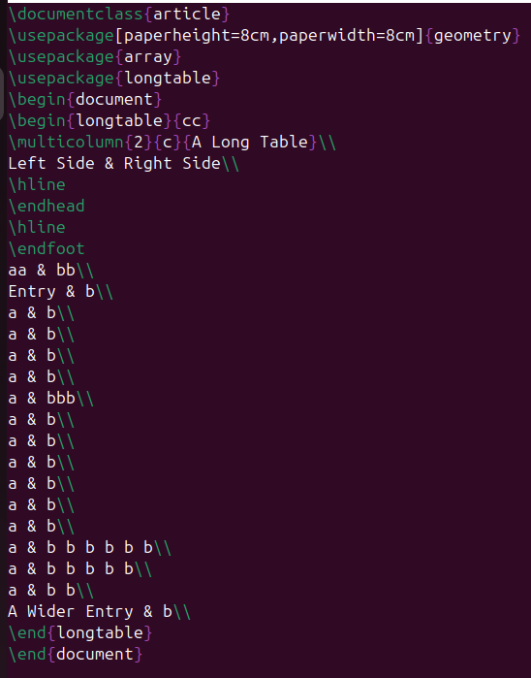
table8.tex
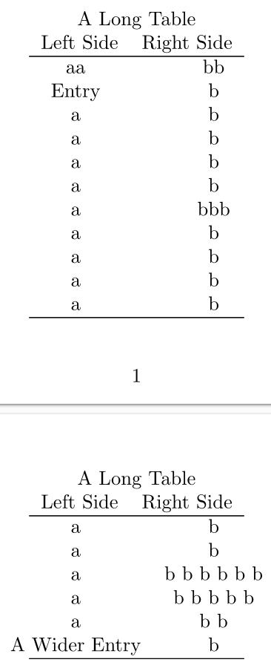
table8.pdf

3.0.9 Table notes
Пакет threeparttable добавляет сноски к таблицам в виде пронумерованных заметок под основным содержимым.
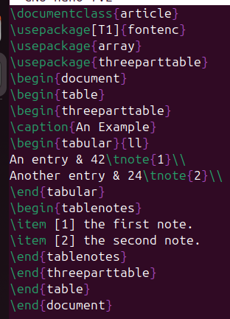
table9.tex
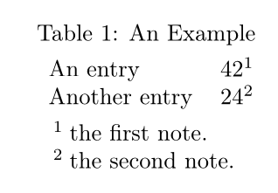
table9.pdf

3.0.10 Typesetting in narrow columns
Показано сравнение разных способов выравнивания текста в узких колонках (left, raggedright, RaggedRight)
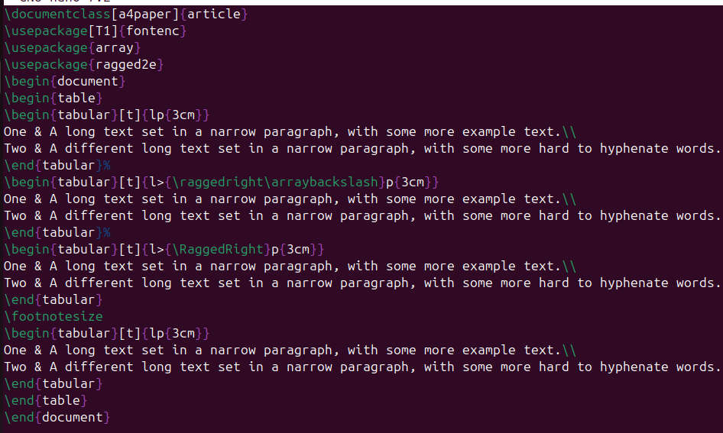
table10.tex
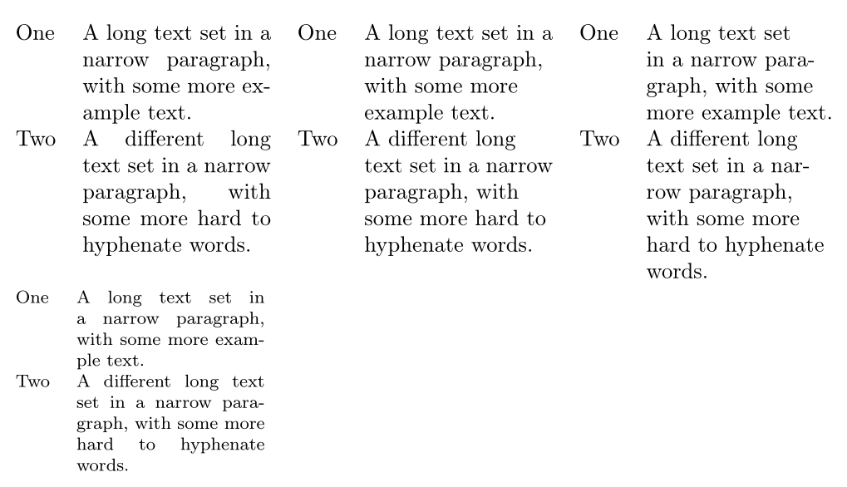
table10.pdf

3.0.11 Vertical tricks
Комбинированные таблицы в ячейках (@{}c@{}) используются для вертикального совмещения текста и подписей.
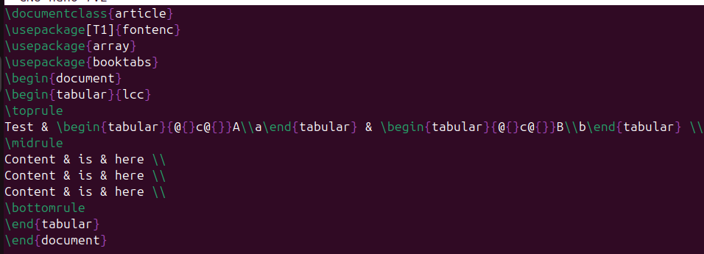
table11.tex
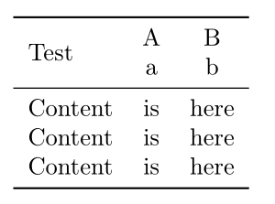
table11.pdf

3.0.12 Line spacing in tables
Команда setlength изменяет высоту строк, что повышает читабельность таблицы.
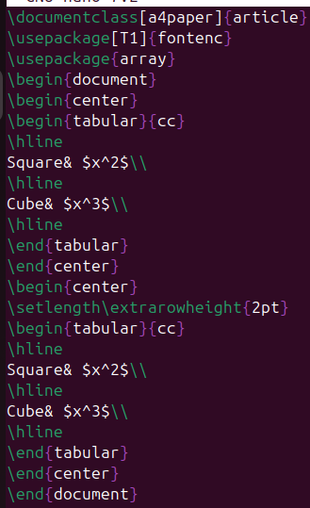
table12.tex
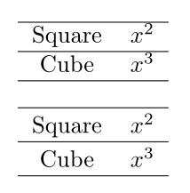
table12.pdf

4 Выводы
Я изучил основные возможности LaTeX для создания и форматирования таблиц. Получены практические навыки использования пакетов array, booktabs, tabularx, longtable, threeparttable и siunitx.

